**ĐÌNH PHÚ ĐỨC, XÃ BÌNH PHÚ HUYỆN CÀNG LONG**

Đình Phú Đức tọa lạc ở ấp Phú Đức, xã Bình Phú, huyện Càng Long, tỉnh Trà Vinh, cách trung thành phố Trà Vinh khoảng 14 km về hướng tây.

Đình Phú Đức được xây dựng vào đời Minh Mạng, đến năm Tự Đức thứ năm thì nhận được sắc phong. Sau đó tiến sĩ Trần Văn Huân một quan lại của triều Nguyễn người gốc Thanh Nghệ vào Gia Định mở trường dạy học vì bất mãn triều đình về ở ẩn tại Bình Phú chủ trù phối hợp cùng một số người địa phương đầu tư xây cất quy mô hoàn chỉnh của một thiết chế đình làng Nam Bộ.

Những năm đầu của cuộc kháng chiến chống Pháp, bà con đình Phú Đức đã tham gia nghĩa quân Đốc binh Lê Cẩn, Nguyễn Giao phục kích đánh trận Cầu Vông năm 1872 tại Trung Ngãi đã giết được tên tham biện Alix Salicetty. Sau đó Pháp cho tên Tổng đốc Trần Bá Lộc điên cuồng trả thù  gần 300 người dân thuộc vùng khởi nghĩa bị giết hại bằng cách chặt đầu, mổ bụng, xé xác rồi chôn tập thể. Riêng tại đầu Giồng Nổi - Phú Đức có một ngôi mộ chôn 9 đầu người trong đó có 7 người của Bình Phú. Để tưởng nhớ ban hội đình Phú Đức đã bí mật đưa những nhân vật này vào phối tự trong đình đồng thời tổ chức lễ giỗ vào ngày mồng ba tháng giêng hàng năm.

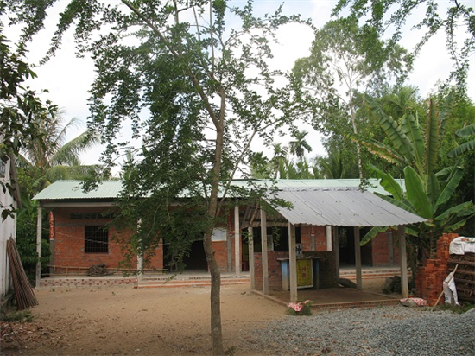

*Hình ảnh Đình Phú Đức*

Sau sự kiện này, nơi đây lại tiếp nhận thêm một số nghĩa quân và trí thức yêu nước không khuất phục triều đình như: Cử Vị, Cử Diệu, Nguyễn Thành Phương, Nguyễn Viên Kiều, Trương Tông Khê, cô Ba Xuân Lan, Trần Hữu Độ... tụ họp về hoạt động. Lúc đầu nhóm này chỉ hoạt động dưới hình thức sáng tác thơ văn ca ngợi tinh thần yêu nước của nhân dân và đả kích chế độ thực dân phong kiến. Về sau do ảnh hưởng cuộc vận động Đông du của cụ Phan Bội Châu (1904 – 1908) những thành viên của nhóm tích cực vận động nhân dân góp tiền cho thanh niên đi du học nước ngoài, vận động nhân dân cất trường và mời thầy giáo về dạy học trong đó có ông Nguyễn Văn Vàng người của hội đình Phú Đức. Đồng thời nhóm cũng thành lập được gánh hát bội để quyên tiền ủng hộ phong trào Đông du. Trong dịp lễ thượng điền, hạ điền gánh hát bội cũng đã biểu diễn ở đình Phú Đức được nhân dân nhiệt tình ủng hộ.

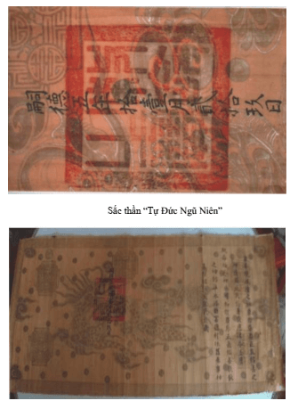

Đặc biệt, khi phong trào Thiên Địa Hội du nhập vào Việt Nam và đến Trà Vinh từ năm 1911. Tại Bình Phú Thiên Địa Hội cũng tổ chức khá rầm rộ do ông Đoàn Văn Huân làm hội trưởng. Các hoạt động của Thiên Địa Hội với hình thức bên ngoài là các hoạt động tôn giáo như diễn kịch, cúng bái, đi nghinh...thu hút hàng trăm người tham gia trong đó có bà con Phú Đức. Đình Phú Đức cũng là địa điểm tổ chức, thông qua lễ hội hàng năm.

Mặc dù các hoạt động yêu nước chống Pháp của nhân dân Bình Phú nói riêng, Trà Vinh nói chung ở giai đoạn này chưa đem lại kết quả như mong muốn, song qua đấu tranh đã lộ rõ tinh thần yêu nước của nhân dân, tập họp và hình thành một lực lượng quần chúng đông đảo có tổ chức, trong đó các cơ sở tín ngưỡng, tôn giáo như đình, chùa, miểu góp phần đáng kể cho sự nghiệp kháng chiến.

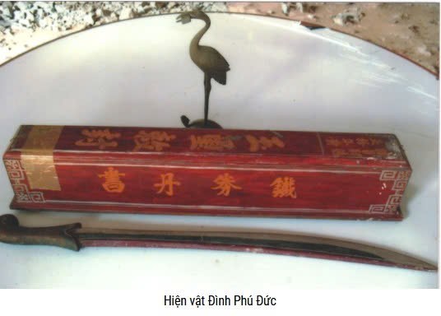

Đầu năm 1928, qua liên lạc của đồng chí Nguyễn Văn Cúc, đồng chí Dương Quang Đông đến Bình Phú gặp ông Nguyễn Văn Vàng truyên truyền gầy dựng cơ sở. Chỉ trong thời gian ngắn đã chọn được những người tiêu biểu nhất tập họp lại thành lập tổ chức là Nông Hội Đỏ do ông Nguyễn Văn Vàng người của hội đình làm hội trưởng.

Mùa xuân năm 1930, ở địa bàn Bình Phú việc thành lập chi bộ Đảng cũng được xúc tiến khẩn trương. Các đồng chí được phân công về đây đã tìm đến tổ chức Nông Hội Đỏ của ông Nguyễn Văn Vàng để tuyên truyền, vận động và tìm người đưa vào làm nồng cốt trong các hội Tương Tế, hội Ái Hữu. Sau một thời gian đã chọn ra một số đồng chí hăng hái, tích cực trong Nông Hội Đỏ, hội Tương Tế, hội Ái Hữu như đồng chí Nguyễn Văn Vàng, đồng chí Tư Chanh, đồng Chí Hiến, đồng chí Giáo Hóa... thành lập Chi bộ Đảng Bình Phú vào tháng 6/1930, tại nhà ông Đỗ Phú Hữu do đồng chí Nguyễn Văn Vàng người của hội đình làm bí thư.

Chi bộ ra đời ngay sau đó đã phát động nhân dân đấu tranh đòi quyền lợi dân sinh, đòi cải thiện đời sống và đấu tranh giành lại lúa trong tay địa chủ, đồng thời  tuyên truyền vận động quần chúng tham gia vào các tổ chức cách mạng, phát động lòng căm thù trong nhân dân đối với thực dân phong kiến. Mặc dù phong trào cách mạng một số nơi giai đoạn này gặp rất nhiều khó khăn nhưng ở Bình Phú không những được vững vàng mà còn bảo vệ các đồng chí trong Xứ ủy Nam Kỳ về đây hoạt động như đồng chí Vũ Hoàng, đồng chí Ba Nam, đồng chí Ban.

Trong phong trào đấu tranh dân chủ 1936 – 1939, tại Bình Phú Ủy ban hành động được lập đặt tại tại tiệm thuốc bắc Võ Văn Vân, trong ủy ban có đồng chí Đỗ Phú Hữu người của hội đình để vận động quần chúng. Tranh thủ điều kiện hợp pháp, Chi bộ phát động phong trào đọc sách báo Đảng, tuyên truyền chủ nghĩa Mác - Lênin, giới thiệu đường lối của Đảng... và mở một quán sách ở chợ Bình Phú, đồng chí Nguyễn Văn Cúc cũng là người của hội đình trực tiếp quan hệ với tòa báo “Dân chủ” ở Sài Gòn đem tài liệu về phục vụ, nhờ đó nhận thức chính trị của  mọi người được nâng lên.

Chuẩn bị cho Nam Kỳ khởi nghĩa, ngoài việc vận động những người làm nghề “thầy Pháp” mua vải để may băng cờ, tổ chức rèn gươm, mã tấu còn lập ra đội du lích mật rước thầy Huỳnh Kim Nguyên về dạy võ. Sân đình Phú Đức là một trong những địa điểm để thanh niên luyện tập.

Tháng 5/1945, tổ chức Thanh niên Tiền phong Trà Vinh ra đời và hoạt động sôi nổi. Lợi dụng tính hợp pháp, công khai, Thanh niên Tiền phong tổ chức móc nối, xâm nhập vào hàng ngũ binh lính địch để làm công tác binh địch vận, tập võ nghệ và chiến thuật quân sự. Tại đình Phú Đức, hương văn Huỳnh Kim Nguyên và đồng chí Nguyễn Đức Quan - Đội trưởng Đội Thanh niên Tiền phong tổ chức luyện tập võ thuật (côn, quyền, siêu, kiếm) cho thanh niên vào mỗi chiều tối. Để biểu dương, hun đúc tinh thần kháng chiến, các thành viên đã thống nhất đặt tên cho đội của mình là “Đội binh Lý Thường Kiệt”. Tiêu biểu trong đội binh người của hội đình có Lê Văn Điền, Nguyễn Văn Hiền, Nguyễn Văn Tươi, Huỳnh Văn Hoàng, Nguyễn Văn Bài, Nguyễn Văn Biển, Nguyễn Văn Oanh, Trần Văn Cứ, Nguyễn Văn An, Nguyễn Tấn Lực, Bùi Văn Đẩu, Nguyễn Văn Gương... Mọi người sử dụng tầm vông vạt nhọn, gươm, mã tấu...luyện tập hăng sai, sẵn sàng chờ đợi thời cơ.

Lệnh Tổng khởi nghĩa Tháng 8/1945 được ban bố trong cả nước, Chi bộ Bình Phú nhận được lệnh tập trung người của cấp trên và họp khẩn cấp. Chi bộ phân công các đồng chí đi các ấp vân động nhân dân. Đồng chí Nguyễn Văn Vàng lo sắp xếp và điều khiển tại địa điểm tập trung, quan hệ với Thanh niên Tiền phong tạo thêm thuận lợi cho cuộc khởi nghĩa.

Ngày 24/8/1945, đoàn quân khoảng 250 người trong đó có những người con ưu tú của đình Phú Đức tay cầm gậy gộc, giáo mác đội ngũ chỉnh tề rầm rập lên đường kéo vào thị xã Trà Vinh biểu dương lực lượng thu hút mọi tầng lớp nhân dân trong xã tham gia. 5 giờ chiều cùng ngày nhận được lệnh cướp chính quyền, lực lượng của Bình Phú được tỉnh giao trách nhiệm phối hợp với lực lượng thị xã đánh vào Sở Mật thám nhưng bị địch chống trả quyết liệt gần sáng hôm sau ta mới làm chủ hoàn toàn. Cướp xong chính quyền ở thị xã, sáng ngày 25/8/1945, lực lượng của Bình Phú kéo về tham gia cướp chính quyền ở Càng Long rồi cướp chính quyền xã nhà. Tại xã nhà bọn tề địch đầu hàng nhanh chóng, ta tuyên bố xóa bỏ chính quyền địch, thành lập chính quyền của nhân dân do đồng chí Đỗ Phú Hữu làm chủ tịch.

Cách mạng tháng Tám thắng lợi chưa được bao lâu, Pháp quay lại xâm lược nước ta. Vì xác định Phú Đức là địa bàn có nhiều điều kiện hoạt động lâu dài của ta, ngôi đình sẽ là nơi che mắt địch để ta cho nên ban hội đình không cho tháo dỡ, chôn giấu như nhiều nơi khác theo tinh thần “Tiêu thổ kháng chiến” của chính quyền cách mạng mà vẫn giữ lại để lực lương ta làm nơi hội họp, sinh hoạt.

Đầu năm 1946, những đồng chí trong “Đội binh Lý Thường Kiệt” của đình kết hợp với du kích và dân quân đã kéo vào tề xã tuyên truyền, biểu dương lực lượng làm cho bọn địch hoang mang, hoảng sợ. Cuối năm 1946, tự vệ chiến đấu xã Bình Phú phối hợp với vệ quốc đoàn chốt tại đình Phú Đức phục kích đánh địch tại bến đò Long Thuận đã diệt 3 xe, giết 2 tên Pháp thu nhiều chiến lợi phẩm đem về cất giữ tại đình. Sang năm 1947, khi địch đưa quân tiến vào lộ 6 tái đóng đồn quân dân Bình Phú kết hợp với quân chủ lực tỉnh trong đó có lự lượng đóng ở đình Phú Đức đã chặn đánh địch ở cua Nhà Cháy tiêu diệt một trung đội, thu 2 trung liên, 14 súng trường đập tan âm mưu đóng đồn của địch. Tháng 3/1948, địch mở trận càn vào vùng Phú Đức, bộ đội ta chốt tại đình dàn trận phục kích đánh địch làm cho chúng thiệt hại nặng. Tháng 7/1959, đồng chí Đỗ Phú Cẩn chỉ huy trận đánh cách đình Phú Đức 2 km đã tiêu diệt 3 tên, sau đó rút quân về đình. Địch liền cho quân từ Dừa Đỏ chi diện, ta tiếp tục đánh trả tiêu diệt thêm 3 tên nữa.

Trong 9 năm trường kỳ kháng chiến chống Pháp đình Phú Đức không chỉ là chốt điểm bám trụ của ta để đối phó với địch mà còn là một trong những địa điểm biểu diễn văn nghệ của Đoàn Văn công Bình Phú để ca ngợi tinh thần yêu nước, sự hy sinh cao cả của đồng bào chiến sĩ, góp phần tích cực xây dựng một đội ngũ chính trị làm chỗ dựa vững chắc cho Đảng. Đặc biệt, đồng chí Vũ Đình Liệu (Tư Bình), sau này là Ủy viên Ban Chấp hành Trung ương Đảng Cộng sản Việt Nam, Phó Chủ tịch Hội đồng Bộ trưởng (nay là Chính phủ) cũng đã lui tới đình để nắm bắt tình hình, theo dõi chỉ đạo

Bước sang giai đoạn chống Mỹ vùng đất Bình Phú trong đó có Phú Đức lại là căn cứ của Tỉnh ủy Trà Vinh (1954 – 1956), của Huyện ủy Càng Long (1954 – 1959). Nhiều gia đình không ngại khó khăn gian khổ, chấp nhận hy sinh để nuôi chứa, bảo vệ cán bộ trong đó có những người trong hội đình Phú Đức.

Tháng 12/1960, đồng chí Trần Văn Cứ, hội viên đình Phú Đức đã tập trung bà con tại đình, tối đến qua cống Vườn Quýt để phá lộ cắt đứt giao thông cô lập đồn Dừa Đỏ và đồng chí cũng đã anh dũng hy sinh.

Do có địa thế chiến lược giai đoạn này cánh B Càng Long nói chung và Phú Đức nói riêng thường xuyên có các đơn vị như: Bộ đội địa phương quân huyện, Quân dân y huyện, Đại đội 509, Đại đội 517 tỉnh, Tiểu đoàn 501, 510, Tiểu đoàn 306 thuộc Trung đoàn 1 chủ lực Quân khu 9 về đây chốt điểm. Đình Phú Đức cũng là một trong những nơi đóng quân. Đặc biệt, vào năm 1967 – 1968, khi Vườn Quýt (Đập Nga) ấp Nhị Hòa, xã Đại Phước được Thành ủy Sài Gòn  - Gia Định chọn làm căn cứ, đồng chí Mai Chí Thọ là Phó Bí thư , sau này là Đại tướng Bộ trưởng Bộ Nội vụ là bộ trưởng đầu tiên của ngành công an Việt Nam mang hàm Đại tướng cũng đã đến đình Phú Đức nắm bắt tình hình để chỉ đạo.

Sau cuộc Tổng tấn công và nổi dậy xuân Mậu Thân 1968 địch điên cuồng bắn phá. Ngày 13/3/1969, địch mở màn chiến dịch cho máy bay ném bom rải thảm xuống các xã cánh B Càng Long, trong đợt ném bom này đình Phú Đức đã bị bom Mỹ đánh sập hoàn toàn.

Đình Phú Đức ấp Phú Đức, xã Bình Phú, huyện Càng Long, tỉnh Trà Vinh là ngôi đình có nhiều thành tích trong hai cuộc kháng chiến, đã đóng góp một phần đáng kể cho danh hiệu Anh hùng lực lượng vũ trang nhân dân của xã Bình Phú nói riêng và huyện Càng Long nói chung.

Nhằm bảo tồn và phát huy di tích góp phần vào việc giáo dục truyền thống yêu nước, giáo dục các giá trị nhân hóa nhân văn cho thế hệ hôm nay và mai sau, ngày 12/9/2011, Ủy ban nhân dân tỉnh Trà Vinh ra quyết định 1455/QĐ-UBND công nhận đình Phú Đức là di tích lịch sử cấp tỉnh.

**Trích tài liệu từ cổng thông tin điên tử tỉnh Trà Vinh**